附件1
项目采购清单

序号 | 名称 | 尺寸/规格 | 图样 | 数量 | 单位
1 | 发证袋（大） | 尺寸：270*400+侧100mm，用环保材料制作，双面10丝，正反面彩色印刷。含设计制作、运输等。 | 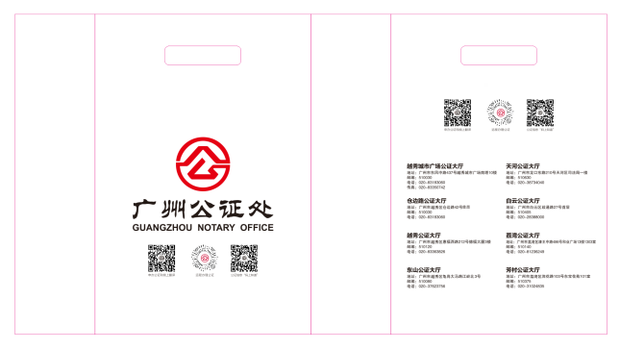 | 28000 | 个
2 | 发证袋（小） | 尺寸：260*400mm，用环保材料制作，双面10丝，正反面彩色印刷。含设计制作、运输等。 | 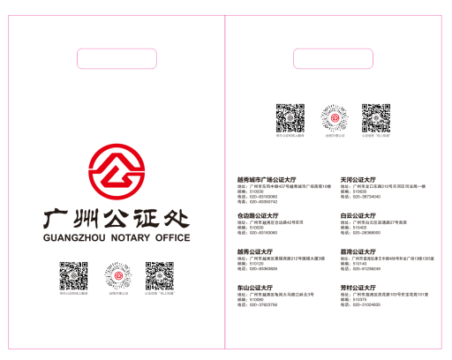 | 24000 | 个

